学生作答综合分析报告

# 各题目得分率对比

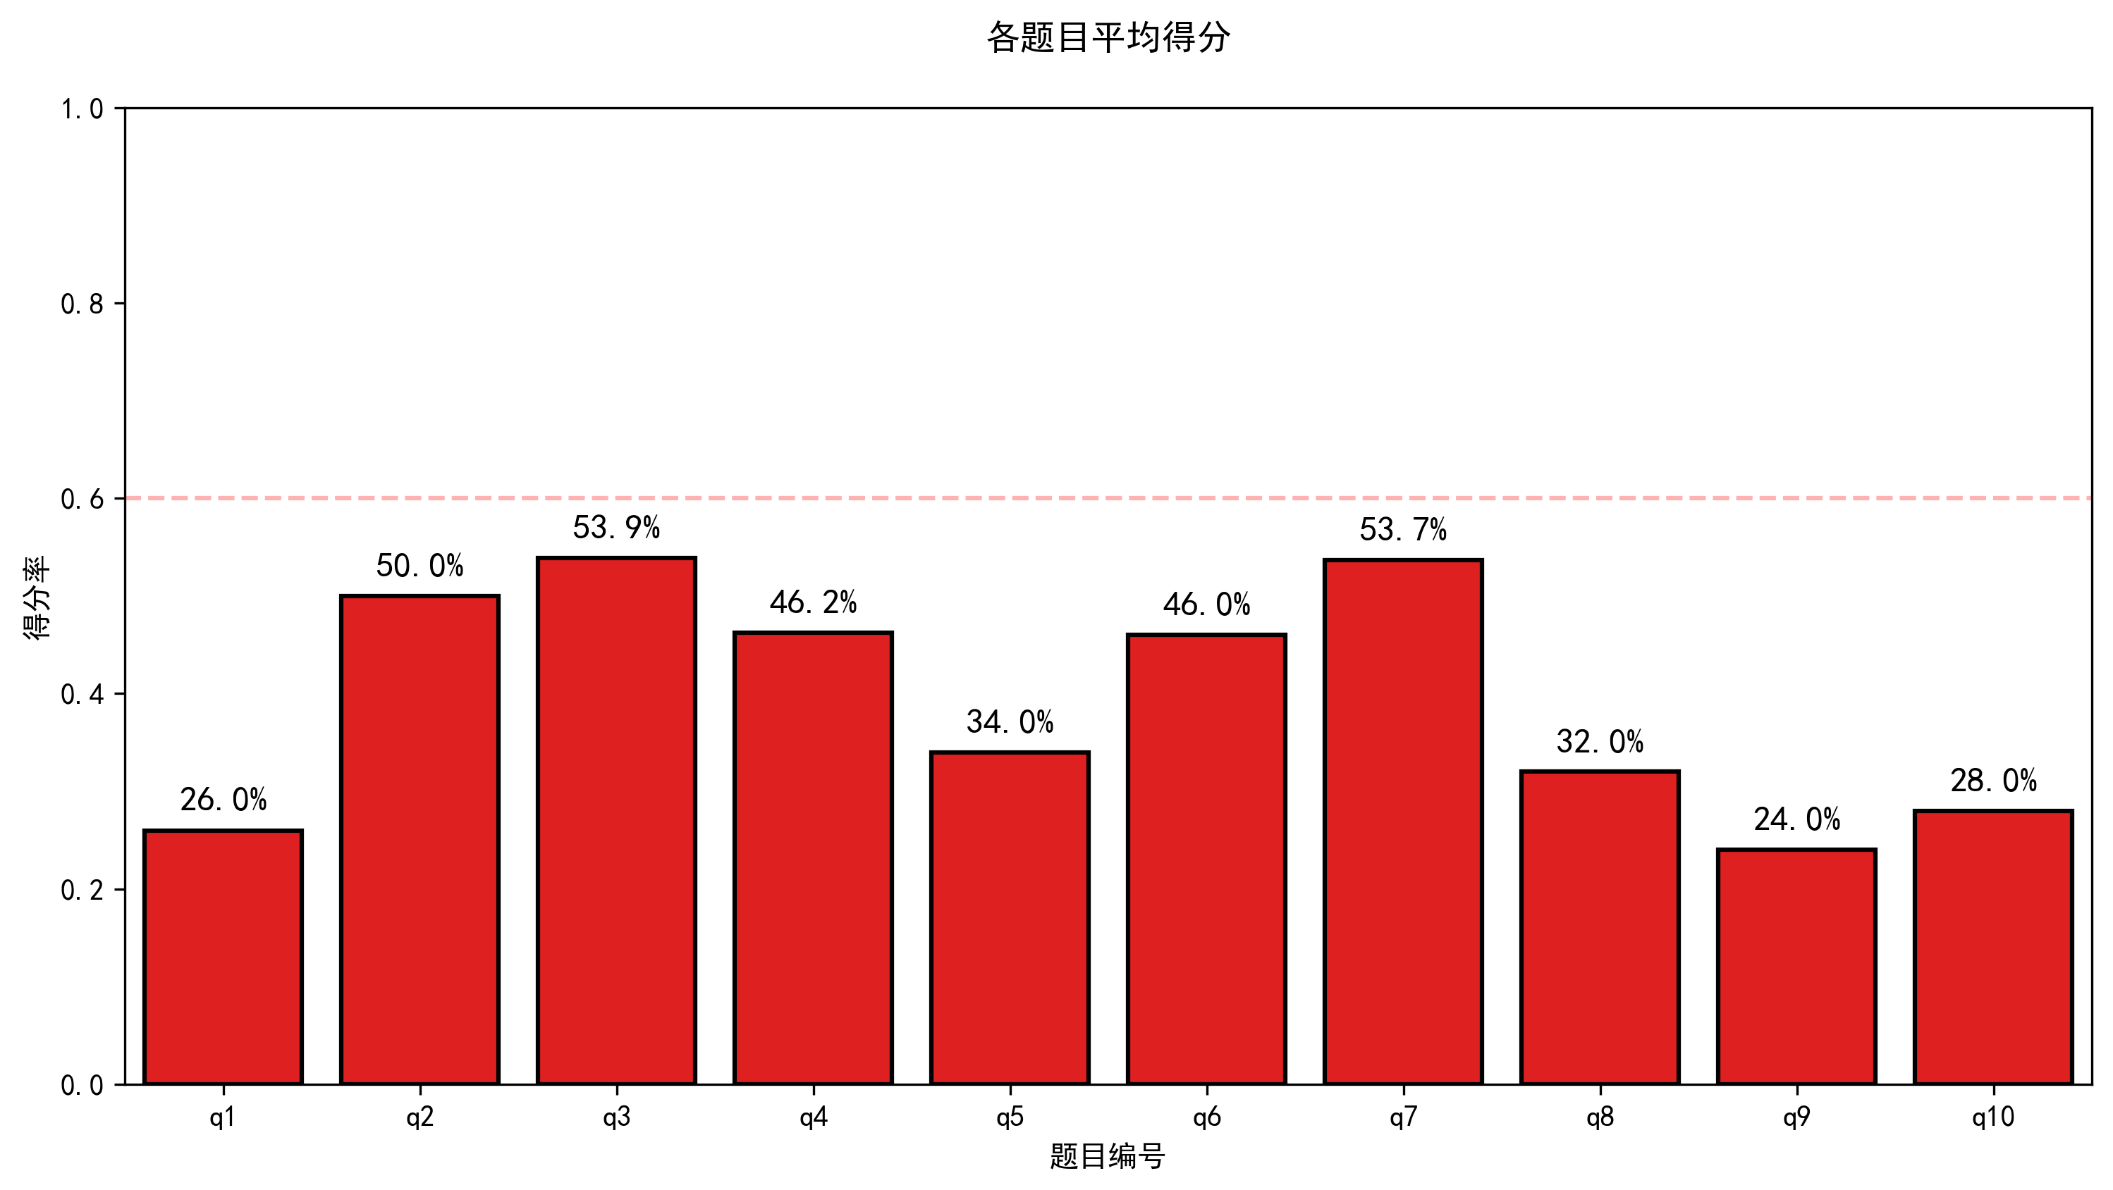

# 各题目详细分析

题目1选项分布  
正确答案: D  
正确率: 26.0%

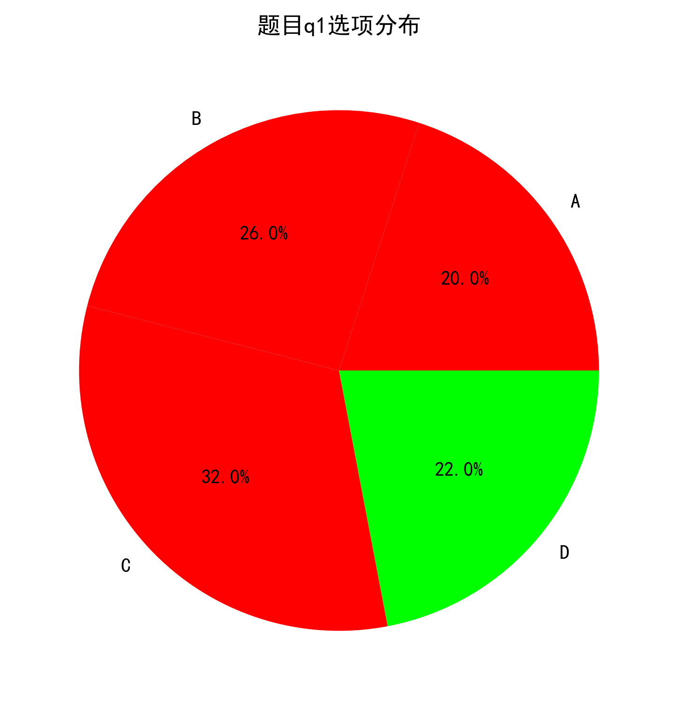

题目2答案解析  
正确答案: A  
正确率: 50.0%

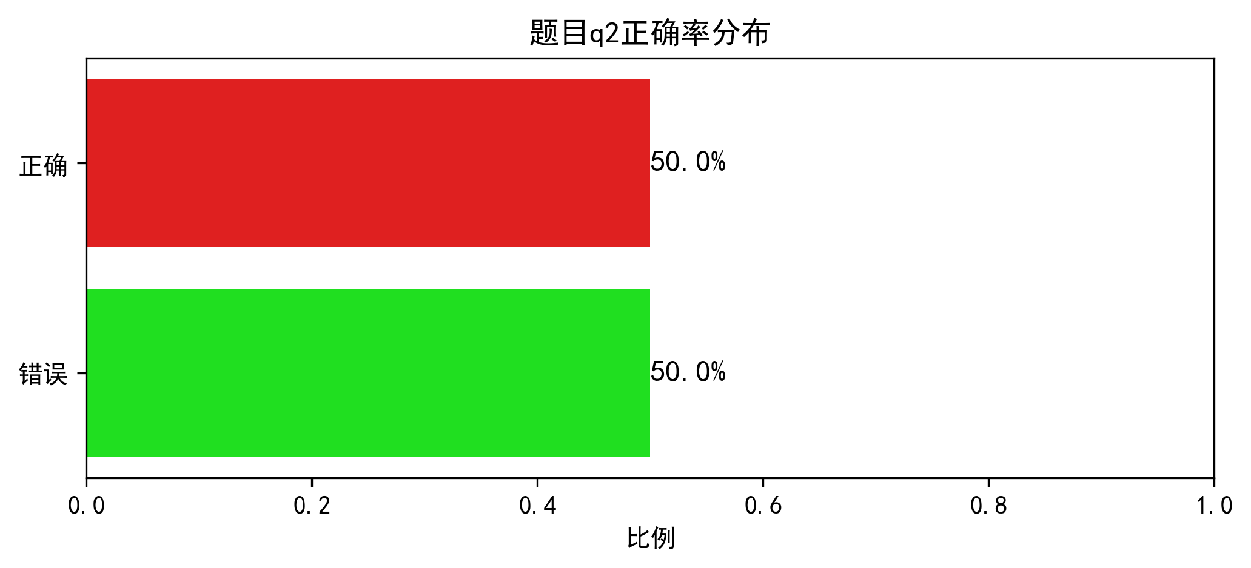

题目3答案解析  
正确答案: D  
正确率: 4.0%

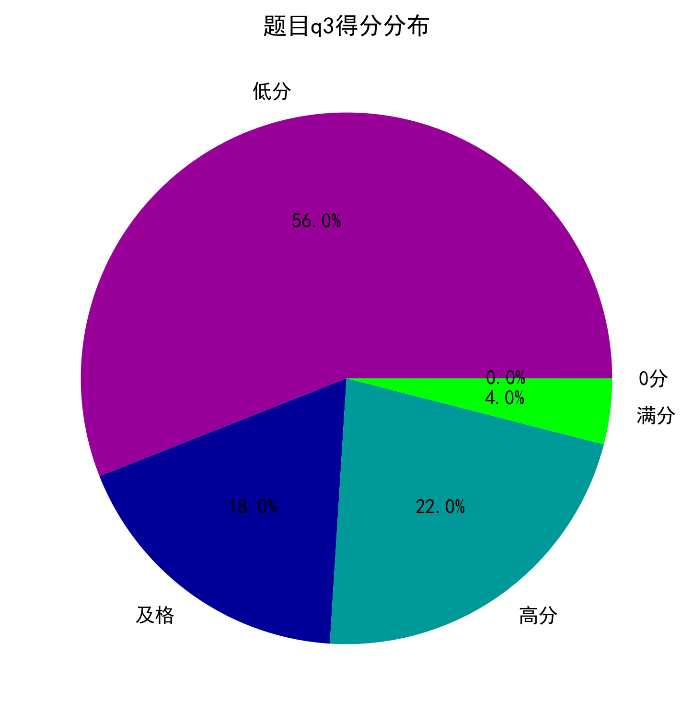

题目4答案解析  
正确答案: D  
正确率: 0.0%

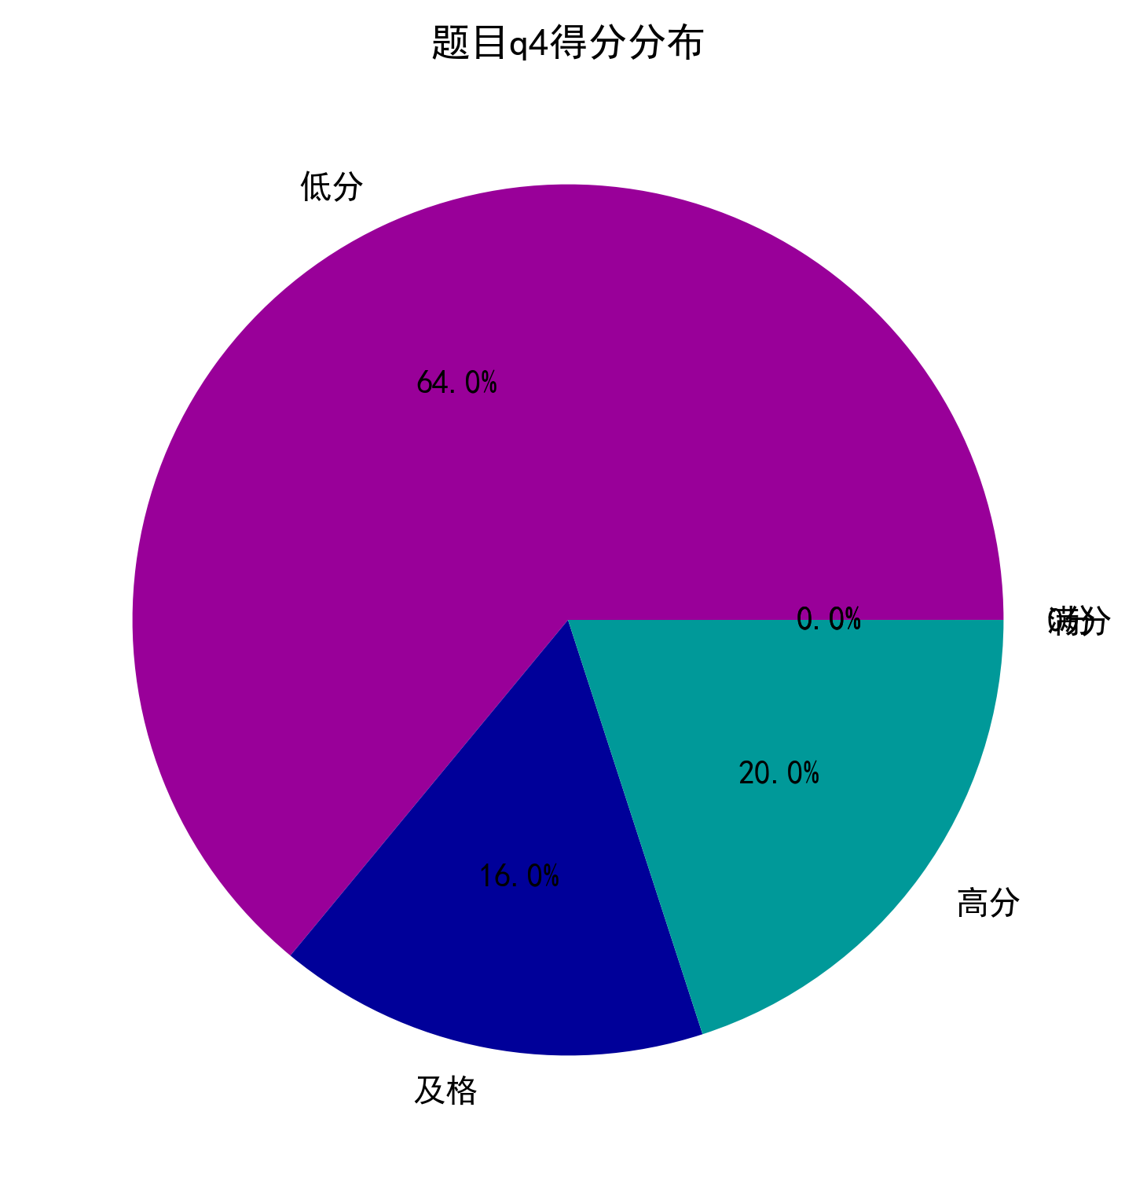

题目5答案解析  
正确答案: A  
正确率: 34.0%

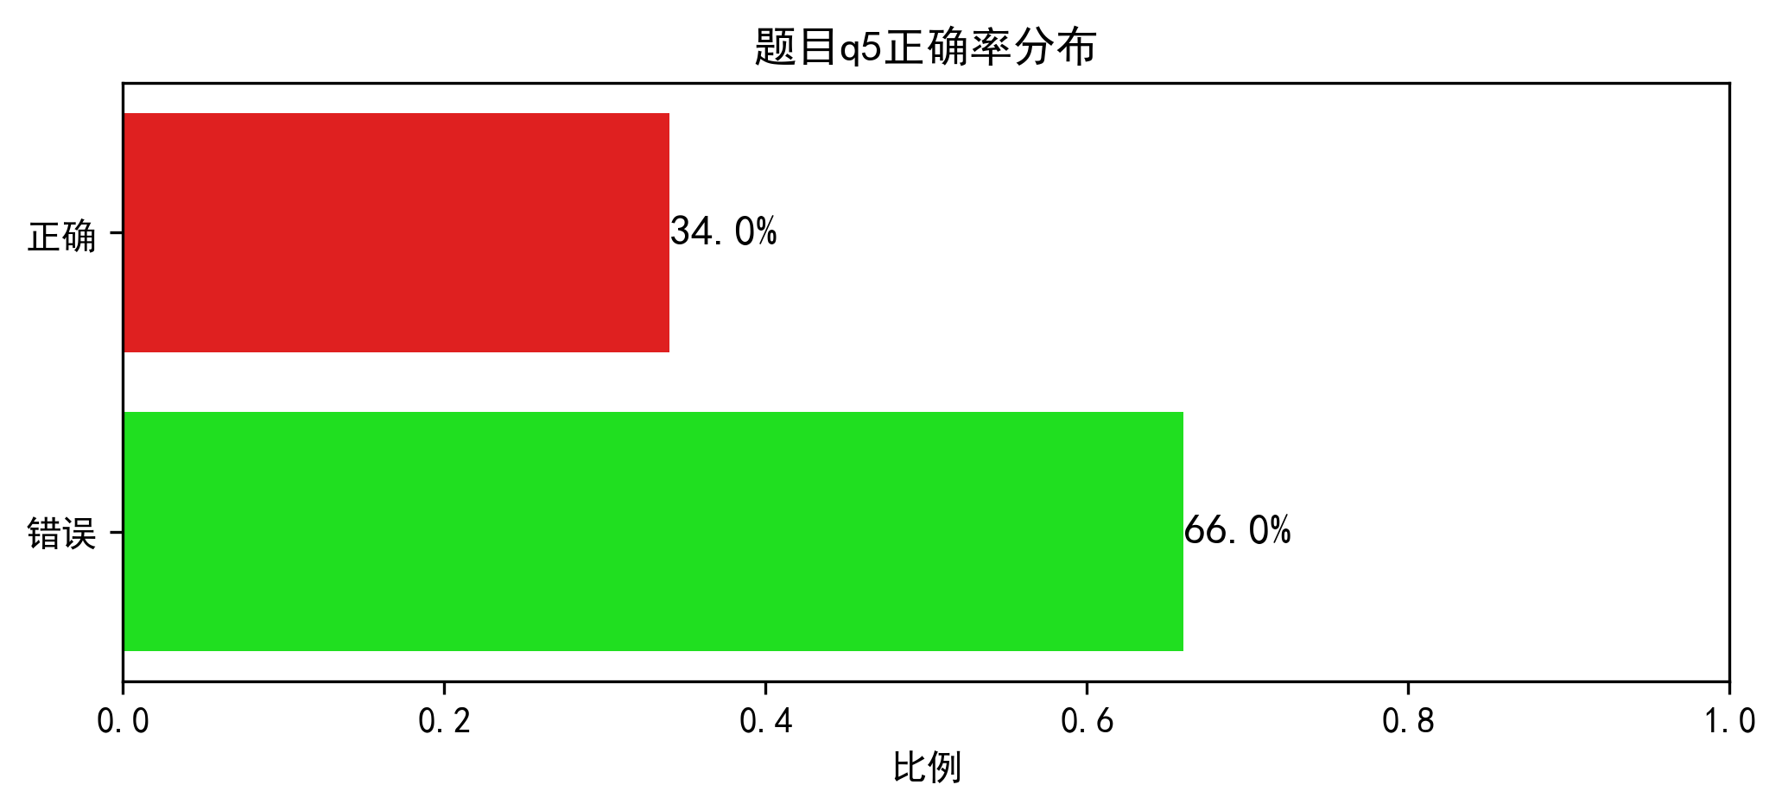

题目6答案解析  
正确答案: B  
正确率: 46.0%

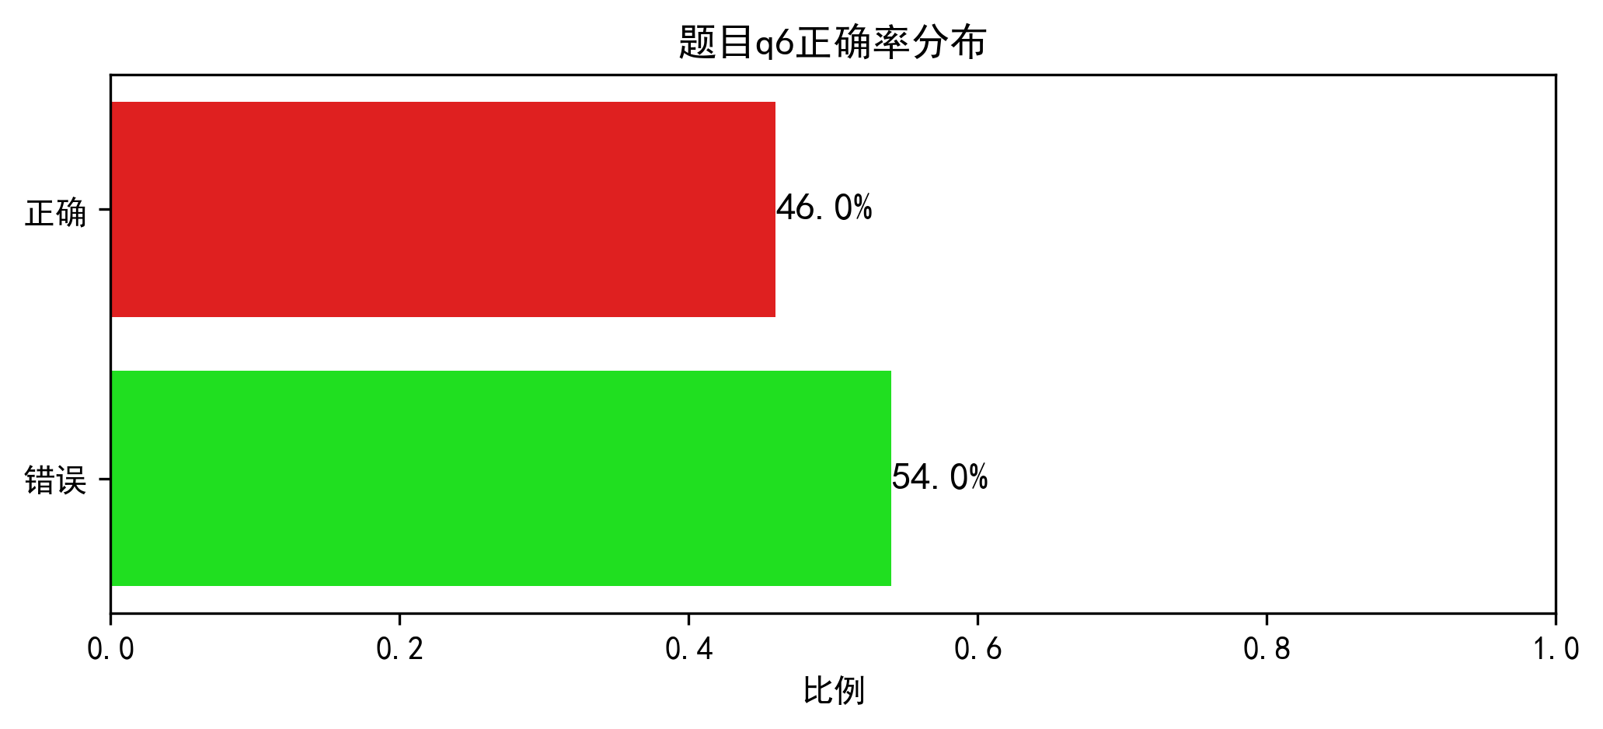

题目7答案解析  
正确答案: A  
正确率: 0.0%

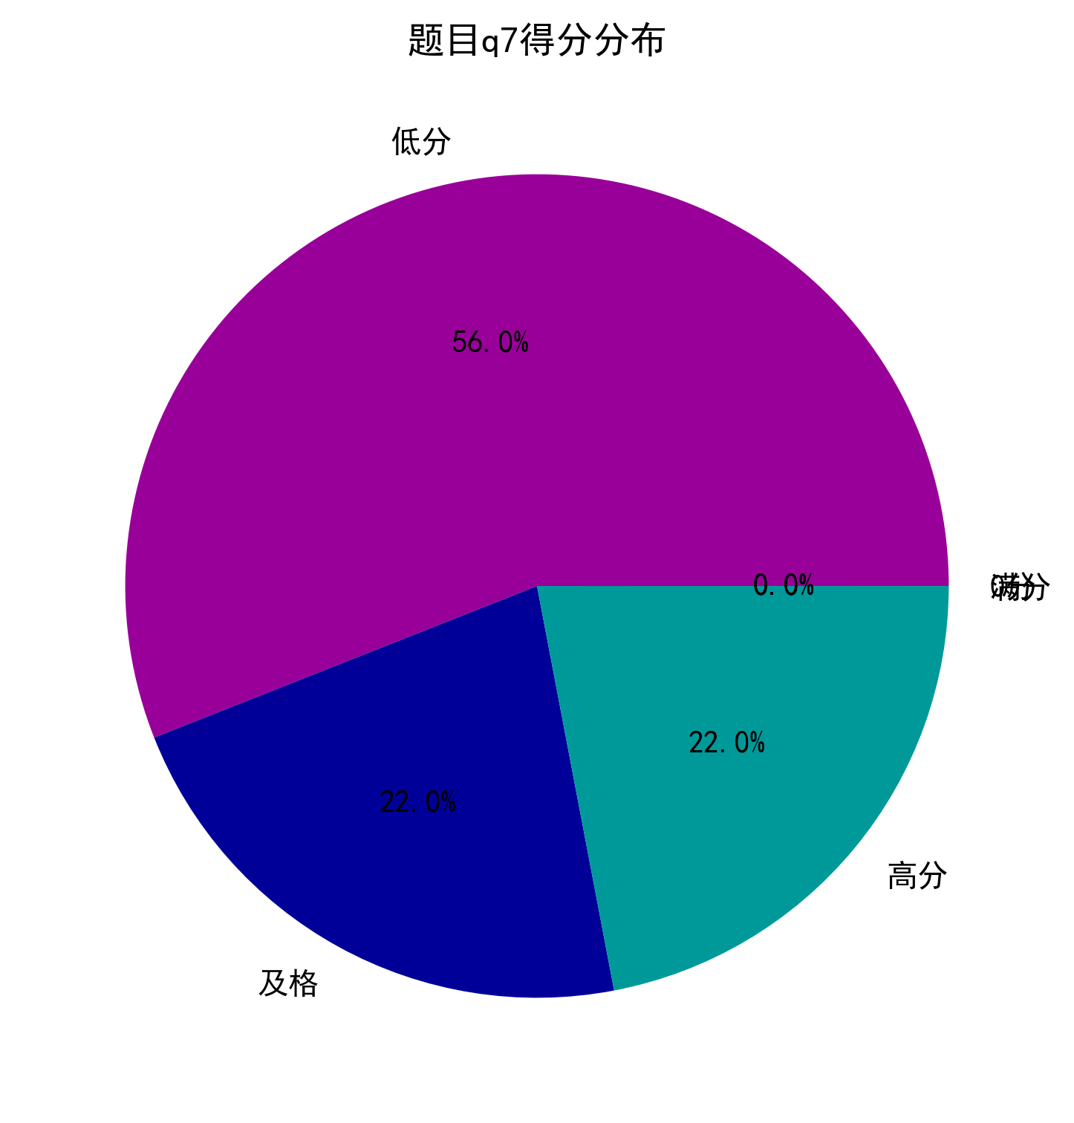

题目8选项分布  
正确答案: B  
正确率: 32.0%

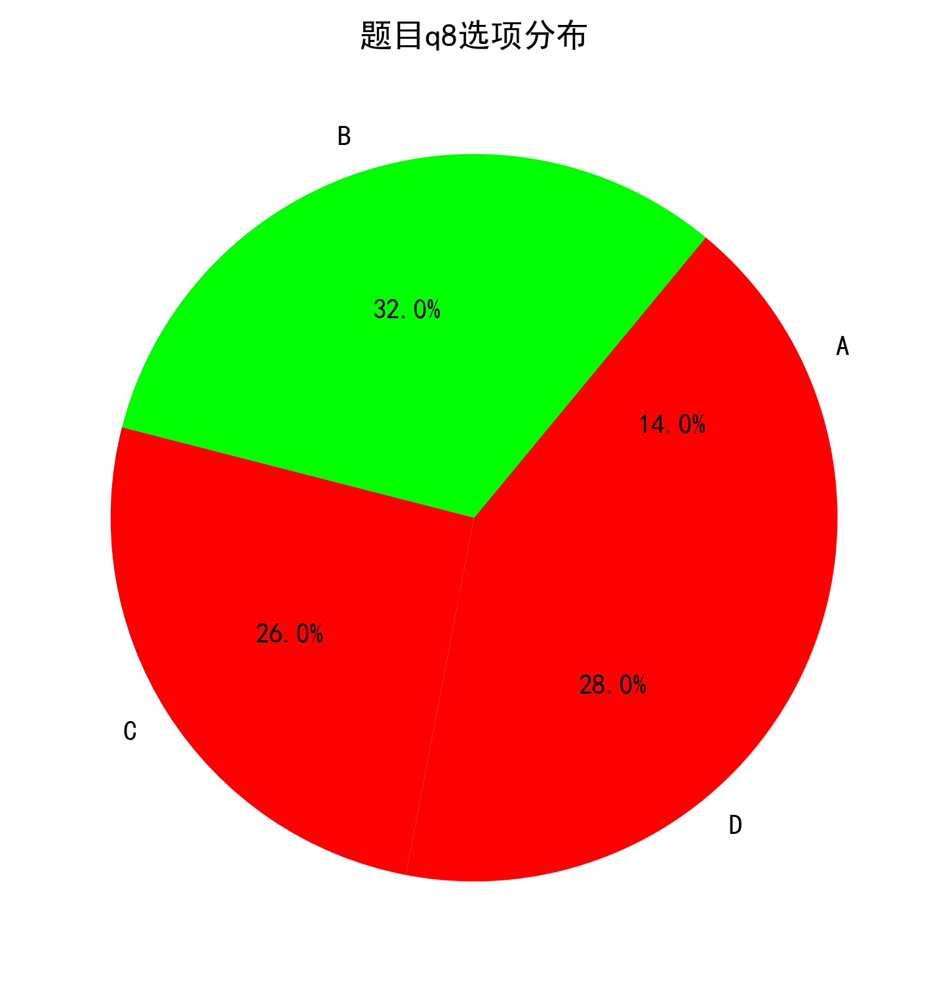

题目9选项分布  
正确答案: A  
正确率: 24.0%

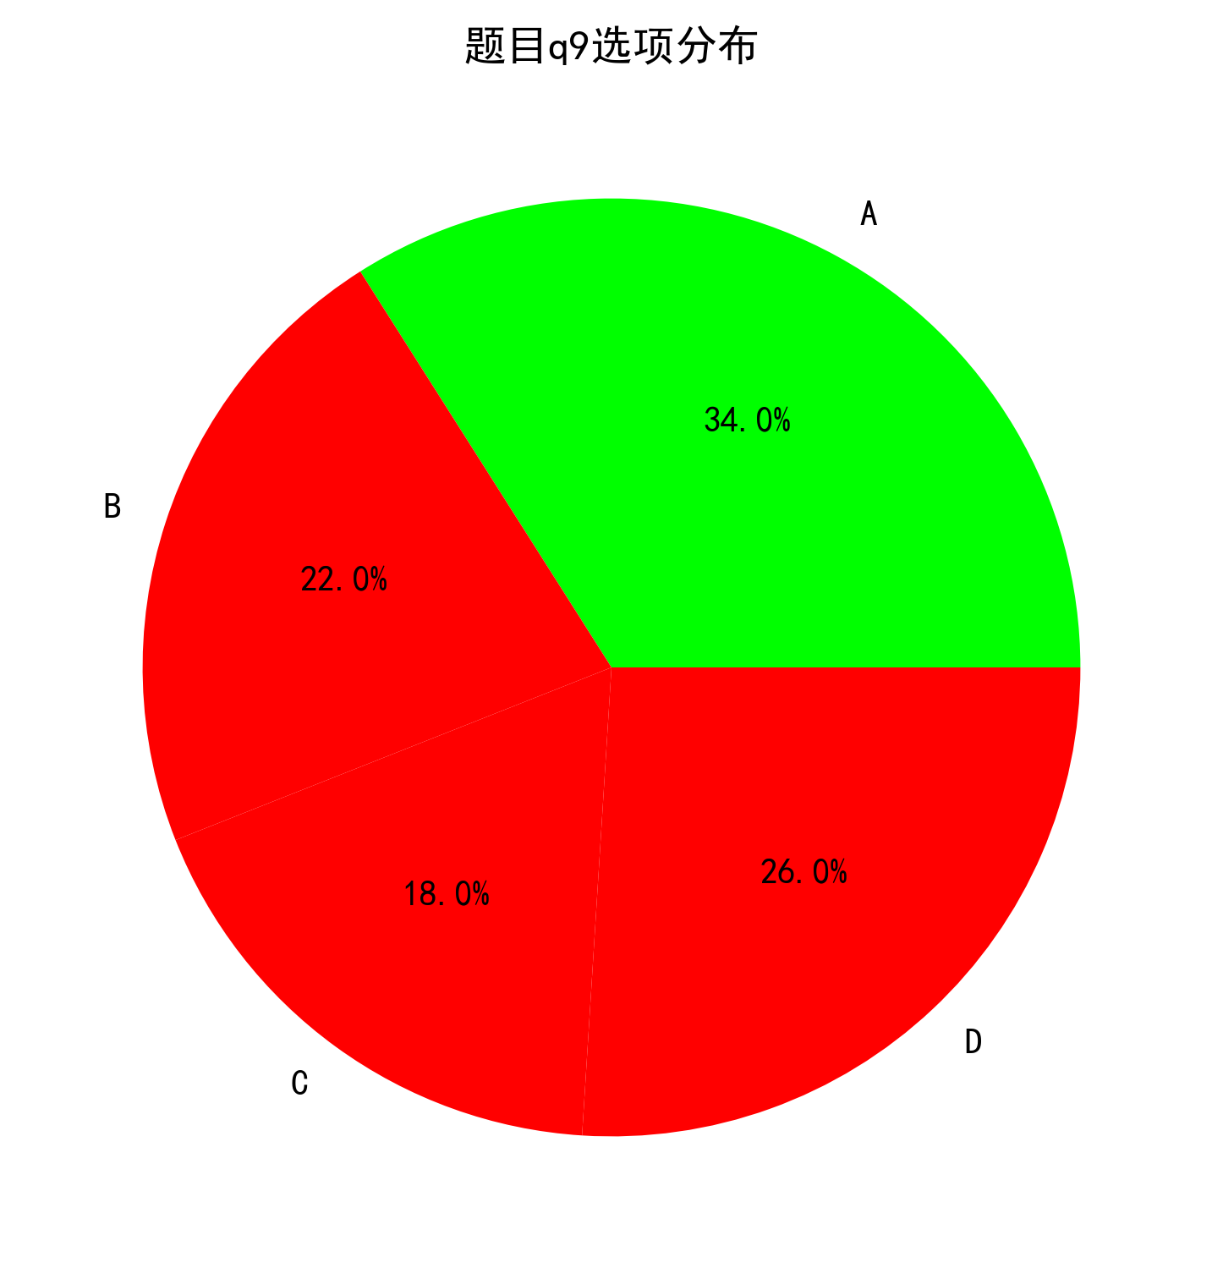

题目10选项分布  
正确答案: C  
正确率: 28.000000000000004%

